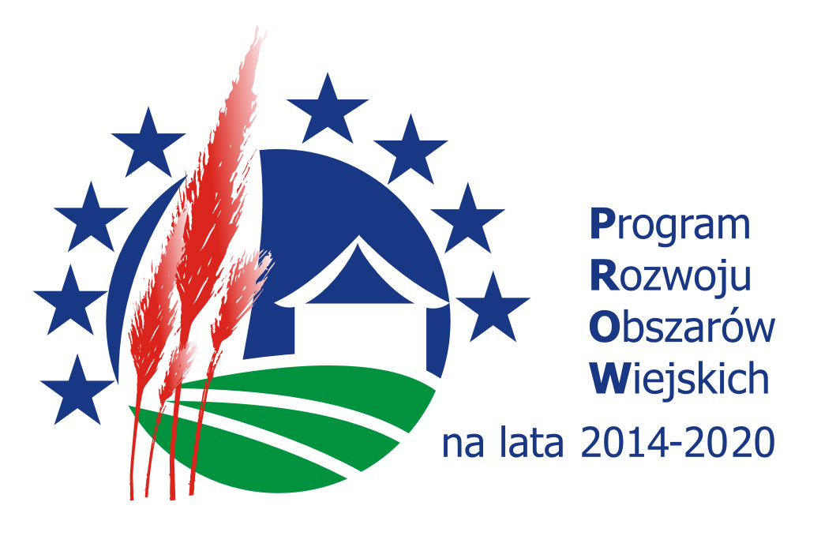
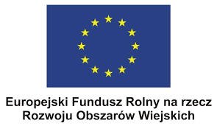



Europejski Fundusz Rolny na rzecz Rozwoju Obszarów Wiejskich:
„Europa inwestująca w obszary wiejskie”

Operacja pn. „xxxxxxxxxxxxxxxx” mająca na celu xxxxxxxxxxxxxxxxxx
współfinansowana jest ze środków Unii Europejskiej w ramach poddziałania
„Wsparcie na wdrażanie operacji w ramach strategii rozwoju lokalnego kierowanego przez społeczność”
Programu Rozwoju Obszarów Wiejskich na lata 2014-2020

